Ime i prezime:
Razred:
Datum

PONAVLJANJE GRADIVA
Motivacijski sadržaj
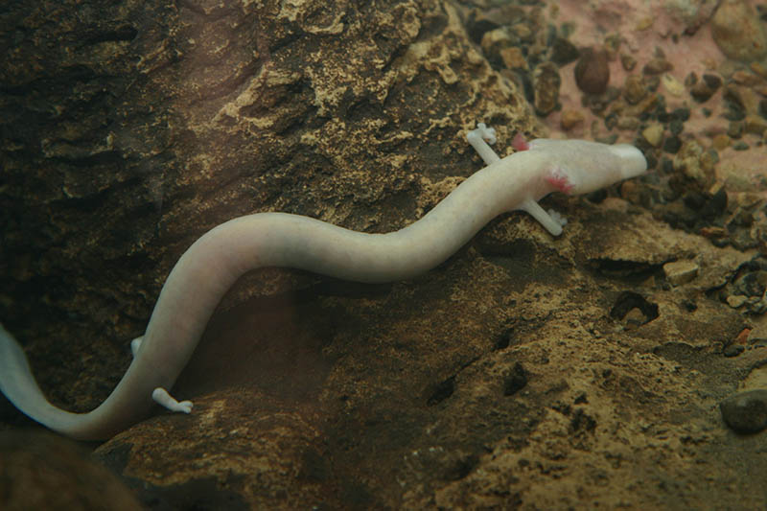
Kako se zove endem na slici?
________________________________________________
Na kojem području RH ga možemo pronaći?
________________________________________________________________________________________________

Izvor sadržaja - dodatni digitalni sadržaji
U Crvenoj knjizi nalazi se popis ugroženih vrsta. Na internetu se nalaze publikacije koje su napravljene prema skupinama ugroženih živih bića.
Publikacije su javno dostupne te ih možeš preuzeti na poveznici.
- Odaberi Crvene knjige – Ptice – Crvena knjiga ptica Hrvatske. Istraži jednu pticu svog zavičaja koja se nalazi u CR kategoriji – kritično ugrožene vrste ili kategoriji EN – ugrožene vrste. Istraži i napiši čime se ptica hrani, razloge ugroženosti, te koje su potrebne mjere očuvanja.
______________________________________________________________________________________________________________________________________________________________________________________________________________________________________________________________________________________________________________________
- U publikaciji Sisavci (Odaberi Crvene knjige – Sisavci – Crvena knjiga sisavaca Hrvatske).
  - Prouči Sliku 2. Razlozi ugroženosti sisavaca Hrvatske te u tekstu pronađi i napiši životinjske vrste koje su ugrožene zbog krivolova.
___________________________________________________________________________________________________________________________________________________________________________
  - Na temelju Slike 3.3. Brojnost ugroženih vrsta sisavaca na različitim tipovima staništa u Hrvatskoj navedi 4 staništa na kojima je najveći broj ugroženih sisavaca.
___________________________________________________________________________________________________________________________________________________________________________
  - Pronađi i zapiši koja je kategorija ugroženosti dupina kao i razloge ugroženosti, te koje su mjere zaštite.
Kategorija ugroženosti: ________________________________________________________
Razlozi ugroženosti: ________________________________________________________
Mjere zaštite: _________________________________________________________________________________________________________________
Izvor sadržaja – udžbenik
Odgovori na pitanja u udžbeniku Provjeri svoje znanje na 103. stranici.

Izvor sadržaja – radna bilježnica
Riješi u radnoj bilježnici preostale zadatke vezane za podtemu Zaštita prirode u Republici Hrvatskoj.
- 5. i 6. zadatak na 99. stranici

Izvor sadržaja – dodatni digitalni sadržaji
Riješi kviz Zaštita prirode:
Provjeri znanje rješavajući kviz Zaštita prirode u Republici Hrvatskoj.

PROCIJENI SVOJE ZNANJE
Napravi procjenu svoga znanja. U tablicu napiši ono što znaš objasniti vezano uz današnju temu i ono što ne znaš. Ono što ne znaš dodatno prouči i istraži.
ZNAM | NE ZNAM

